대기오염물질 확인 앱

인턴 황지은

개요

이번 황사 철 가장 대두된 문제는 미세먼지였습니다. 미세먼지는 호흡기, 눈, 피부뿐 아니라 뇌와 심장에 까지 부정적 영향을 줄 가능성이 있다는 연구 결과가 있습니다. 사용자가 앱을 통해 원하는 지역의 미세먼지에 대한 정보를 받아 대기 오염 물질 피해를 예방할 수 있도록 도와줄 것 입니다.

개발

OpenAPI활용

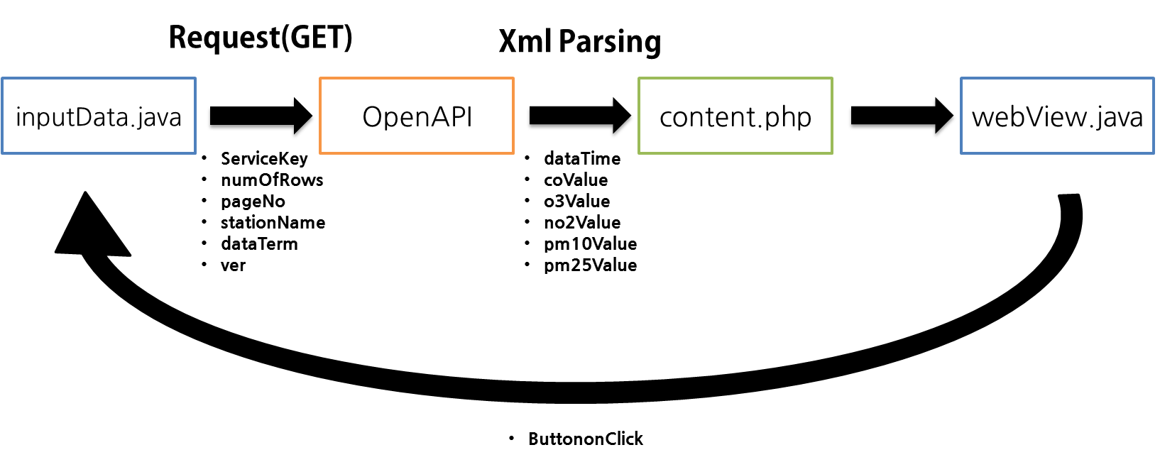

한국환경공단에서 제공하는 국가대기오염정보 OpenAPI를 사용하여 기간별, 시도별 대기오염 정보와 통합대기환경지수 나쁨 이상 측정소 내역, 대기질 예보 통보 내역 등을 조회할 수 있습니다.

서비스 Key를 받아 정보를 활용할 수 있고, 교환데이터 표준은 xml이나 json 형식이며 메시지 교환 유형은 Request-Response방식을 사용합니다.

사용자가 측정소 이름(stationName)과 요청 데이터 기간(dataTerm) 정보를 보내면 xml로 응답을 받아 items(목록) 태그에서 측정일(dataTime), 아황산가스 농도(so2Value), 일산화탄소 농도(coValue), 오존 농도(o3Value), 이산화질소 농도(no2Value), 미세먼지 농도(pm10Value), 초미세먼지 농도(pm25Value) 정보를 가져옵니다. 결과값(item)은 1시간 간격으로 있으므로 현재 시간을 검색할 경우 가장 최신 정보를 가져오고(제일 상단에 있는 item), 과거 날짜를 입력하는 경우 시간대별 리스트로 보여줍니다.

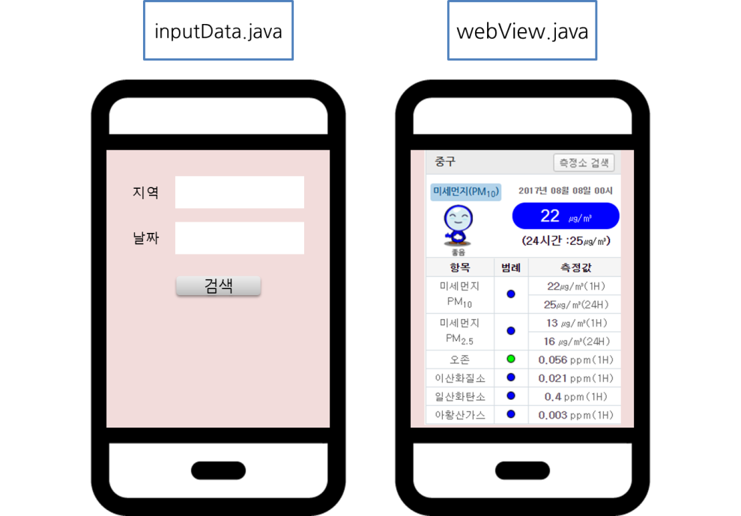

안드로이드 스튜디오에서 만들 화면 UI는 data를 입력 받을 inputData화면과 content.php를 보여줄 webView화면 2개 입니다. 두 화면을 동작시키기 위해 사용자에게 입력 받은 값을 URI에 GET방식으로 전달하여 xml형식의 응답을 받습니다. 받은 값을 content.php에서 parsing하여 화면을 꾸미고 webView화면에 보여줍니다.

php웹 사이트 구성

우선 표와 이미지를 사용하여 OpenAPI에서 받아온 정보와 관련된 오염물질 정보를 알려줍니다. 전체적인 동작이 구현된 후 추가적으로 구현하고 싶은 화면은 오존황사 발생정보와 미세먼지 피해 예방 방법을 알려주는 화면입니다.

개발계획

우선 안드로이드 스튜디오에서 OpenAPI를 받아와 응답 메시지를 php에 전달하는 방식을 공부한 후 각 화면을 만들어 기능을 넣을 것 입니다. 후에 GPS기능을 활용해 현재 위치를 찾는 방식, 더 다양한 content.php 화면 구성 등 세부적인 내용을 추가할 계획입니다.

결과

실시간 대기정보 확인

한국환경공단 사이트에 들어가 원하는 지역의 대기 질 상황을 확인하기 위해서 한국환경공단 홈페이지 -> 실시간 대기정보 -> 측정소 검색 -> 결과확인 과정을 거쳐야 합니다. 하지만 앱을 사용할 경우 화면에 지역을 입력하면 바로 대기 질 상황을 확인할 수 있고, 이전 날짜를 입력할 경우 시간대별 대기 오염 물질에 대한 정보 리스트를 볼 수 있습니다. 사용자는 간편하게 정보를 받아 정보를 활용할 수 있을 것으로 기대됩니다.